Документ предоставлен [КонсультантПлюс](https://www.consultant.ru)

Утвержден и введен в действие

[Приказом](consultantplus://offline/ref=1F99358485091BFDD92D130B91BBDCB8EBFF9DDB98BB3031BD8EDB0DF8656CEFE143868DD56B4180D68C30E2E2fBr3L) Федерального

агентства по техническому

регулированию и метрологии

от 30 августа 2023 г. N 769-ст

НАЦИОНАЛЬНЫЙ СТАНДАРТ РОССИЙСКОЙ ФЕДЕРАЦИИ

СИСТЕМА ПРОЕКТНОЙ ДОКУМЕНТАЦИИ ДЛЯ СТРОИТЕЛЬСТВА

ПРАВИЛА ВЫПОЛНЕНИЯ ПРОЕКТНОЙ ДОКУМЕНТАЦИИ СИСТЕМ ОТОПЛЕНИЯ,

ВЕНТИЛЯЦИИ, КОНДИЦИОНИРОВАНИЯ И ТЕПЛОВЫХ СЕТЕЙ

System of design documents for construction. Rules

for the implementation of design documentation for heating,

ventilation, air conditioning and district heating

ГОСТ Р 21.621-2023

ОКС [93.010](consultantplus://offline/ref=1F99358485091BFDD92D130B91BBDCB8EBFF93DB9ABB3031BD8EDB0DF8656CEFF343DE81D4695C84DC9966B3A4E59E8D9E1867ED5F4D2438f8rAL)

**Дата введения**

**1 сентября 2023 года**

Предисловие

1 РАЗРАБОТАН Федеральным государственным бюджетным учреждением "Научно-исследовательский институт строительной физики Российской академии архитектуры и строительных наук" (НИИСФ РААСН)

2 ВНЕСЕН Техническим комитетом по стандартизации ТК 465 "Строительство"

3 УТВЕРЖДЕН И ВВЕДЕН В ДЕЙСТВИЕ [Приказом](consultantplus://offline/ref=1F99358485091BFDD92D130B91BBDCB8EBFF9DDB98BB3031BD8EDB0DF8656CEFF343DE81D4685F81D29966B3A4E59E8D9E1867ED5F4D2438f8rAL) Федерального агентства по техническому регулированию и метрологии от 30 августа 2023 г. N 769-ст

4 ВВЕДЕН ВПЕРВЫЕ

*Правила применения настоящего стандарта установлены в* [*статье 26*](consultantplus://offline/ref=1F99358485091BFDD92D130B91BBDCB8ECFD97D297B23031BD8EDB0DF8656CEFF343DE81D4685D89D69966B3A4E59E8D9E1867ED5F4D2438f8rAL) *Федерального закона от 29 июня 2015 г. N 162-ФЗ "О стандартизации в Российской Федерации". Информация об изменениях к настоящему стандарту публикуется в ежегодном (по состоянию на 1 января текущего года) информационном указателе "Национальные стандарты", а официальный текст изменений и поправок - в ежемесячном информационном указателе "Национальные стандарты". В случае пересмотра (замены) или отмены настоящего стандарта соответствующее уведомление будет опубликовано в ближайшем выпуске информационного указателя "Национальные стандарты". Соответствующая информация, уведомление и тексты размещаются также в информационной системе общего пользования - на официальном сайте Федерального агентства по техническому регулированию и метрологии в сети Интернет (www.rst.gov.ru)*

Введение

Целью разработки настоящего стандарта является установление единых правил выполнения и оформления подраздела "Отопление, вентиляция и кондиционирование воздуха, тепловые сети" раздела "Сведения об инженерном оборудовании, о сетях и системах инженерно-технического обеспечения" проектной документации на объект капитального строительства для оптимизации процесса разработки и проведения экспертизы проектной документации на соответствие требованиям [1].

Настоящий стандарт разработан авторским коллективом НИИСФ РААСН (канд. техн. наук Д.Ю. Желдаков - руководитель разработки, канд. техн. наук А.С. Стронгин, канд. техн. наук К.И. Лушин).

1 Область применения

1.1 Настоящий стандарт устанавливает правила выполнения и оформления подраздела "Отопление, вентиляция и кондиционирование воздуха, тепловые сети" раздела "Сведения об инженерном оборудовании, о сетях и системах" проектной документации для строительства, реконструкции объектов капитального строительства производственного и непроизводственного назначения.

Настоящий стандарт может быть использован при подготовке:

- документации для капитального ремонта;

- проектной документации в цифровом формате с использованием технологий информационного моделирования.

1.2 Настоящий стандарт распространяется:

- на системы водяного, воздушного, электрического и газового отопления зданий;

- системы естественной и механической приточной и вытяжной вентиляции;

- системы кондиционирования воздуха;

- внутриплощадочные, внутриквартальные и внутренние тепловые сети.

1.3 Настоящий стандарт не распространяется: на правила выполнения и оформления проектной документации на системы противопожарной и аварийной вентиляции, системы аспирации и пневмотранспорта, специальные системы гражданской обороны, на системы отопления, вентиляции и кондиционирования воздуха защитных сооружений гражданской обороны и сооружений, предназначенных для работ с радиоактивными веществами, источниками ионизирующих излучений, для объектов подземных горных работ и помещений, в которых производят, хранят или применяют взрывчатые вещества, на специальные нагревающие, охлаждающие и обеспыливающие установки и устройства для технологического и электротехнического оборудования, на системы пылегазоудаления от технологического оборудования и пылесосных установок, на здания и помещения сельскохозяйственного и производственного назначения, в которых параметры микроклимата и воздухообмен задаются технологическим требованиями, а также на здания и сооружения, относящиеся в соответствии с [2], [статья 48.1, часть 1](consultantplus://offline/ref=1F99358485091BFDD92D130B91BBDCB8EBF992DA97BF3031BD8EDB0DF8656CEFF343DE81D06854D585D667EFE1B38D8D9F1864EF43f4rCL), к особо опасным объектам, на магистральные тепловые сети, которые могут быть отнесены к линейным объектам, а также на источники теплоснабжения.

2 Нормативные ссылки

В настоящем стандарте использованы нормативные ссылки на следующие документы:

[ГОСТ 2.051](consultantplus://offline/ref=1F99358485091BFDD92D0C1E94BBDCB8EEFD92D89AB06D3BB5D7D70FFF6A33EAF452DE81D7765E83CA9032E0fEr3L) Единая система конструкторской документации. Электронные документы. Общие положения

[ГОСТ 2.102](consultantplus://offline/ref=1F99358485091BFDD92D0C1E94BBDCB8EEFD92D99FB06D3BB5D7D70FFF6A33EAF452DE81D7765E83CA9032E0fEr3L) Единая система конструкторской документации. Виды и комплектность конструкторских документов

[ГОСТ 2.109](consultantplus://offline/ref=1F99358485091BFDD92D0C1E94BBDCB8E9FD94D295ED6733ECDBD508F03536FFE50AD283CA695D9FD69230fEr1L) Единая система конструкторской документации. Основные требования к чертежам

[ГОСТ 2.301](consultantplus://offline/ref=1F99358485091BFDD92D0C1E94BBDCB8E9F391D295ED6733ECDBD508F03536FFE50AD283CA695D9FD69230fEr1L) Единая система конструкторской документации. Форматы

[ГОСТ 2.303](consultantplus://offline/ref=1F99358485091BFDD92D0C1E94BBDCB8E9FC93D395ED6733ECDBD508F03536FFE50AD283CA695D9FD69230fEr1L) Единая система конструкторской документации. Линии

[ГОСТ 2.304](consultantplus://offline/ref=1F99358485091BFDD92D0C1E94BBDCB8E9F391D395ED6733ECDBD508F03536FFE50AD283CA695D9FD69230fEr1L) Единая система конструкторской документации. Шрифты чертежные

[ГОСТ 2.305](consultantplus://offline/ref=1F99358485091BFDD92D0C1E94BBDCB8EEFA9CDA9DB06D3BB5D7D70FFF6A33EAF452DE81D7765E83CA9032E0fEr3L) Единая система конструкторской документации. Изображения - виды, разрезы, сечения

[ГОСТ 2.306](consultantplus://offline/ref=1F99358485091BFDD92D0C1E94BBDCB8E9FC93D295ED6733ECDBD508F03536FFE50AD283CA695D9FD69230fEr1L) Единая система конструкторской документации. Обозначения графические материалов и правила их нанесения на чертежах

[ГОСТ 2.307](consultantplus://offline/ref=1F99358485091BFDD92D0C1E94BBDCB8EEFE92D299B06D3BB5D7D70FFF6A33EAF452DE81D7765E83CA9032E0fEr3L) Единая система конструкторской документации. Нанесение размеров и предельных отклонений

[ГОСТ 2.316](consultantplus://offline/ref=1F99358485091BFDD92D0C1E94BBDCB8EEFA9CDA9BB06D3BB5D7D70FFF6A33EAF452DE81D7765E83CA9032E0fEr3L) Единая система конструкторской документации. Правила нанесения надписей, технических требований и таблиц на графических документах. Общие положения

[ГОСТ 2.721](consultantplus://offline/ref=1F99358485091BFDD92D0C1E94BBDCB8E8FC90D995ED6733ECDBD508F03536FFE50AD283CA695D9FD69230fEr1L) Единая система конструкторской документации. Обозначения условные графические в схемах. Обозначения общего применения

[ГОСТ 21.201](consultantplus://offline/ref=1F99358485091BFDD92D0C1E94BBDCB8EEFC93D99EB06D3BB5D7D70FFF6A33EAF452DE81D7765E83CA9032E0fEr3L) Система проектной документации для строительства. Условные графические изображения элементов зданий, сооружений и конструкций

[ГОСТ 21.205](consultantplus://offline/ref=1F99358485091BFDD92D0C1E94BBDCB8EDFA92DF9EB06D3BB5D7D70FFF6A33EAF452DE81D7765E83CA9032E0fEr3L) Система проектной документации для строительства. Условные обозначения элементов трубопроводных систем зданий и сооружений

[ГОСТ 21.206](consultantplus://offline/ref=1F99358485091BFDD92D0C1E94BBDCB8EEFD91D99BB06D3BB5D7D70FFF6A33EAF452DE81D7765E83CA9032E0fEr3L) Система проектной документации для строительства. Условные обозначения трубопроводов

[ГОСТ 30494](consultantplus://offline/ref=1F99358485091BFDD92D0C1E94BBDCB8ECFA96D99DB06D3BB5D7D70FFF6A33EAF452DE81D7765E83CA9032E0fEr3L) Здания жилые и общественные. Параметры микроклимата в помещениях

[ГОСТ Р 2.105](consultantplus://offline/ref=1F99358485091BFDD92D0C1E94BBDCB8EDFC9DDD9AB06D3BB5D7D70FFF6A33EAF452DE81D7765E83CA9032E0fEr3L) Единая система конструкторской документации. Общие требования к текстовым документам

[ГОСТ Р 2.106](consultantplus://offline/ref=1F99358485091BFDD92D0C1E94BBDCB8EDFE92DF98B06D3BB5D7D70FFF6A33EAF452DE81D7765E83CA9032E0fEr3L) Единая система конструкторской документации. Текстовые документы

[ГОСТ Р 7.0.97](consultantplus://offline/ref=1F99358485091BFDD92D130B91BBDCB8ECFA96DD97B83031BD8EDB0DF8656CEFE143868DD56B4180D68C30E2E2fBr3L) Система стандартов по информации, библиотечному и издательскому делу. Организационно-распорядительная документация. Требования к оформлению документов

[ГОСТ Р 21.001](consultantplus://offline/ref=1F99358485091BFDD92D0C1E94BBDCB8EDF292DF9AB06D3BB5D7D70FFF6A33EAF452DE81D7765E83CA9032E0fEr3L) Система проектной документации для строительства. Общие положения

[ГОСТ Р 21.101](consultantplus://offline/ref=1F99358485091BFDD92D0C1E94BBDCB8EDFF9CD99DB06D3BB5D7D70FFF6A33EAF452DE81D7765E83CA9032E0fEr3L) Система проектной документации для строительства. Основные требования к проектной и рабочей документации

[ГОСТ Р 21.1003](consultantplus://offline/ref=1F99358485091BFDD92D0C1E94BBDCB8EEF891D296B06D3BB5D7D70FFF6A33EAF452DE81D7765E83CA9032E0fEr3L) Система проектной документации для строительства. Учет и хранение проектной документации

[ГОСТ Р 59972](consultantplus://offline/ref=1F99358485091BFDD92D0C1E94BBDCB8EDF292DA9FB06D3BB5D7D70FFF6A33EAF452DE81D7765E83CA9032E0fEr3L) Системы вентиляции и кондиционирования воздуха общественных зданий. Технические требования

[СП 7.13130](consultantplus://offline/ref=1F99358485091BFDD92D0C1E94BBDCB8EDFF95D99AB06D3BB5D7D70FFF6A33EAF452DE81D7765E83CA9032E0fEr3L) Отопление, вентиляция и кондиционирование. Требования пожарной безопасности

[СП 60.13330](consultantplus://offline/ref=1F99358485091BFDD92D0C1E94BBDCB8ECFB97DC9FB06D3BB5D7D70FFF6A33EAF452DE81D7765E83CA9032E0fEr3L) "СНиП 41-01-2003 Отопление, вентиляция и кондиционирование воздуха"

[СП 73.13330](consultantplus://offline/ref=1F99358485091BFDD92D0C1E94BBDCB8EDF991DE9FB06D3BB5D7D70FFF6A33EAF452DE81D7765E83CA9032E0fEr3L) "СНиП 3.05.01-85 Внутренние санитарно-технические системы зданий"

[СП 124.13330](consultantplus://offline/ref=1F99358485091BFDD92D0C1E94BBDCB8EDF394D89CB06D3BB5D7D70FFF6A33EAF452DE81D7765E83CA9032E0fEr3L) "СНиП 41-02-2003 Тепловые сети"

[СП 131.13330](consultantplus://offline/ref=1F99358485091BFDD92D0C1E94BBDCB8ECFA9DD89CB06D3BB5D7D70FFF6A33EAF452DE81D7765E83CA9032E0fEr3L) "СНиП 23-01-99* Строительная климатология"

[СП 347.1325800](consultantplus://offline/ref=1F99358485091BFDD92D0C1E94BBDCB8EDF894D39BB06D3BB5D7D70FFF6A33EAF452DE81D7765E83CA9032E0fEr3L) Внутренние системы отопления, горячего и холодного водоснабжения. Правила эксплуатации

Примечание - При пользовании настоящим стандартом целесообразно проверить действие ссылочных стандартов (сводов правил) в информационной системе общего пользования - на официальном сайте Федерального агентства по техническому регулированию и метрологии в сети Интернет или по ежегодному информационному указателю "Национальные стандарты", который опубликован по состоянию на 1 января текущего года, и по выпускам ежемесячного информационного указателя "Национальные стандарты" за текущий год. Если заменен ссылочный документ, на который дана недатированная ссылка, то рекомендуется использовать действующую версию этого документа с учетом всех внесенных в данную версию изменений. Если заменен ссылочный документ, на который дана датированная ссылка, то рекомендуется использовать версию этого документа с указанным выше годом утверждения (принятия). Если после утверждения настоящего стандарта в ссылочный документ, на который дана датированная ссылка, внесено изменение, затрагивающее положение, на которое дана ссылка, то это положение рекомендуется применять без учета данного изменения. Если ссылочный документ отменен без замены, то положение, в котором дана ссылка на него, рекомендуется применять в части, не затрагивающей эту ссылку. Сведения о действии сводов правил целесообразно проверить в Федеральном информационном фонде стандартов.

3 Термины и определения

В настоящем стандарте применены термины по [ГОСТ Р 21.001](consultantplus://offline/ref=1F99358485091BFDD92D0C1E94BBDCB8EDF292DF9AB06D3BB5D7D70FFF6A33EAF452DE81D7765E83CA9032E0fEr3L), [ГОСТ Р 21.101](consultantplus://offline/ref=1F99358485091BFDD92D0C1E94BBDCB8EDFF9CD99DB06D3BB5D7D70FFF6A33EAF452DE81D7765E83CA9032E0fEr3L), [2], [3].

4 Общие положения

4.1 Требования к составу проектной документации на объекты капитального строительства производственного и непроизводственного назначения установлены в [2], [3].

4.2 Необходимость разработки и требования к содержанию разделов проектной документации, наличие которых согласно [3] не является обязательным, определяют по согласованию между проектной организацией и заказчиком проектной документации и указывают в задании на проектирование.

4.3 В составе проектной документации разрабатывают текстовую и графическую части, требования к которым предусмотрены в [3].

Текстовая часть содержит сведения в отношении объекта проектирования, описание принятых технических и иных решений, пояснения, ссылки на нормативные документы и/или техническую документацию, используемые при подготовке проектной документации, и результаты расчетов, обосновывающие принятые решения. Текстовая часть не должна вступать в противоречие с [ГОСТ 2.051](consultantplus://offline/ref=1F99358485091BFDD92D0C1E94BBDCB8EEFD92D89AB06D3BB5D7D70FFF6A33EAF452DE81D7765E83CA9032E0fEr3L), [ГОСТ 2.102](consultantplus://offline/ref=1F99358485091BFDD92D0C1E94BBDCB8EEFD92D99FB06D3BB5D7D70FFF6A33EAF452DE81D7765E83CA9032E0fEr3L), [ГОСТ Р 2.105](consultantplus://offline/ref=1F99358485091BFDD92D0C1E94BBDCB8EDFC9DDD9AB06D3BB5D7D70FFF6A33EAF452DE81D7765E83CA9032E0fEr3L), [ГОСТ Р 2.106](consultantplus://offline/ref=1F99358485091BFDD92D0C1E94BBDCB8EDFE92DF98B06D3BB5D7D70FFF6A33EAF452DE81D7765E83CA9032E0fEr3L), [ГОСТ Р 7.0.97](consultantplus://offline/ref=1F99358485091BFDD92D130B91BBDCB8ECFA96DD97B83031BD8EDB0DF8656CEFE143868DD56B4180D68C30E2E2fBr3L).

Графическая часть отображает принятые технические и иные решения и выполняется в виде чертежей, схем, планов и других документов в графической форме. Представление графической части не должно вступать в противоречие с [ГОСТ 2.051](consultantplus://offline/ref=1F99358485091BFDD92D0C1E94BBDCB8EEFD92D89AB06D3BB5D7D70FFF6A33EAF452DE81D7765E83CA9032E0fEr3L), [ГОСТ 2.109](consultantplus://offline/ref=1F99358485091BFDD92D0C1E94BBDCB8E9FD94D295ED6733ECDBD508F03536FFE50AD283CA695D9FD69230fEr1L), [ГОСТ 2.301](consultantplus://offline/ref=1F99358485091BFDD92D0C1E94BBDCB8E9F391D295ED6733ECDBD508F03536FFE50AD283CA695D9FD69230fEr1L), [ГОСТ 2.303](consultantplus://offline/ref=1F99358485091BFDD92D0C1E94BBDCB8E9FC93D395ED6733ECDBD508F03536FFE50AD283CA695D9FD69230fEr1L), [ГОСТ 2.304](consultantplus://offline/ref=1F99358485091BFDD92D0C1E94BBDCB8E9F391D395ED6733ECDBD508F03536FFE50AD283CA695D9FD69230fEr1L), [ГОСТ 2.305](consultantplus://offline/ref=1F99358485091BFDD92D0C1E94BBDCB8EEFA9CDA9DB06D3BB5D7D70FFF6A33EAF452DE81D7765E83CA9032E0fEr3L), [ГОСТ 2.306](consultantplus://offline/ref=1F99358485091BFDD92D0C1E94BBDCB8E9FC93D295ED6733ECDBD508F03536FFE50AD283CA695D9FD69230fEr1L), [ГОСТ 2.307](consultantplus://offline/ref=1F99358485091BFDD92D0C1E94BBDCB8EEFE92D299B06D3BB5D7D70FFF6A33EAF452DE81D7765E83CA9032E0fEr3L), [ГОСТ 2.316](consultantplus://offline/ref=1F99358485091BFDD92D0C1E94BBDCB8EEFA9CDA9BB06D3BB5D7D70FFF6A33EAF452DE81D7765E83CA9032E0fEr3L), [ГОСТ 2.721](consultantplus://offline/ref=1F99358485091BFDD92D0C1E94BBDCB8E8FC90D995ED6733ECDBD508F03536FFE50AD283CA695D9FD69230fEr1L), [ГОСТ 21.201](consultantplus://offline/ref=1F99358485091BFDD92D0C1E94BBDCB8EEFC93D99EB06D3BB5D7D70FFF6A33EAF452DE81D7765E83CA9032E0fEr3L), [ГОСТ 21.205](consultantplus://offline/ref=1F99358485091BFDD92D0C1E94BBDCB8EDFA92DF9EB06D3BB5D7D70FFF6A33EAF452DE81D7765E83CA9032E0fEr3L), [ГОСТ 21.206](consultantplus://offline/ref=1F99358485091BFDD92D0C1E94BBDCB8EEFD91D99BB06D3BB5D7D70FFF6A33EAF452DE81D7765E83CA9032E0fEr3L), [ГОСТ Р 21.001](consultantplus://offline/ref=1F99358485091BFDD92D0C1E94BBDCB8EDF292DF9AB06D3BB5D7D70FFF6A33EAF452DE81D7765E83CA9032E0fEr3L).

4.4 Общие правила выполнения текстовой и графической частей, оформления и комплектования проектной документации приведены в [ГОСТ Р 21.101](consultantplus://offline/ref=1F99358485091BFDD92D0C1E94BBDCB8EDFF9CD99DB06D3BB5D7D70FFF6A33EAF452DE81D7765E83CA9032E0fEr3L), [ГОСТ Р 21.1003](consultantplus://offline/ref=1F99358485091BFDD92D0C1E94BBDCB8EEF891D296B06D3BB5D7D70FFF6A33EAF452DE81D7765E83CA9032E0fEr3L).

5 Состав и структура подраздела "Отопление, вентиляция и кондиционирование воздуха" проектной документации объекта капитального строительства

5.1 Текстовая часть подраздела "Отопление, вентиляция и кондиционирование воздуха"

5.1.1 Исходные данные для проектирования систем отопления, вентиляции и кондиционирования воздуха должны содержать сведения о расчетных параметрах внутреннего микроклимата помещений и климата местности в соответствии с требованиями [ГОСТ 30494](consultantplus://offline/ref=1F99358485091BFDD92D0C1E94BBDCB8ECFA96D99DB06D3BB5D7D70FFF6A33EAF452DE81D7765E83CA9032E0fEr3L), [ГОСТ Р 59972](consultantplus://offline/ref=1F99358485091BFDD92D0C1E94BBDCB8EDF292DA9FB06D3BB5D7D70FFF6A33EAF452DE81D7765E83CA9032E0fEr3L), [СП 60.13330](consultantplus://offline/ref=1F99358485091BFDD92D0C1E94BBDCB8ECFB97DC9FB06D3BB5D7D70FFF6A33EAF452DE81D7765E83CA9032E0fEr3L) и [СП 131.13330](consultantplus://offline/ref=1F99358485091BFDD92D0C1E94BBDCB8ECFA9DD89CB06D3BB5D7D70FFF6A33EAF452DE81D7765E83CA9032E0fEr3L).

В составе исходных данных в текстовой части следует указывать:

- общее описание объекта, включающее назначение, основные технико-экономические показатели;

- расчетный срок службы здания;

- сведения о наличии разработанных и согласованных документов по [1], [статья 6, часть 8](consultantplus://offline/ref=1F99358485091BFDD92D130B91BBDCB8EEFE9DDD9FB23031BD8EDB0DF8656CEFF343DE81D4685F88D29966B3A4E59E8D9E1867ED5F4D2438f8rAL) (при необходимости);

- основные сведения о функциональном назначении здания, основных помещений; данные о режиме эксплуатации - постоянный, периодический, сезонный, кратковременное пребывание (при необходимости);

- сведения об основных параметрах технологических процессов и количестве трудовых смен в сутки для объектов капитального строительства производственного назначения (при необходимости);

- характеристику технологического оборудования, выделяющего вредные вещества, для объектов производственного назначения;

- сведения о потребности в теплоте и холоде (при необходимости) каждой из систем отопления, вентиляции и кондиционирования воздуха;

- технические условия ресурсоснабжающих организаций;

- выделение отдельных функциональных зон объекта капитального строительства (при необходимости);

- расчетные параметры наружного воздуха для проектирования объекта капитального строительства в соответствии с требованиями [СП 131.13330](consultantplus://offline/ref=1F99358485091BFDD92D0C1E94BBDCB8ECFA9DD89CB06D3BB5D7D70FFF6A33EAF452DE81D7765E83CA9032E0fEr3L);

- расчетные параметры внутреннего воздуха по зонам и помещениям объекта капитального строительства согласно требованиям соответствующих нормативных документов или по технологическому заданию.

5.1.2 Должны быть приведены следующие сведения и показатели систем отопления и вентиляции:

- обоснование принятых систем и принципиальных решений по отоплению, вентиляции и кондиционированию воздуха помещений;

- сведения о выделении в воздух внутренней среды помещений вредных и загрязняющих веществ, влаги, явной и полной теплоты от всех источников с приведением количественных показателей (при необходимости) (см. приложение А);

- схема процессов обработки приточного воздуха в установках центрального кондиционирования (при необходимости);

- расход воды установками центрального кондиционирования воздуха в расчетных условиях в теплый и холодный периоды;

- сведения об используемых теплоносителях. Указать максимальную температуру, температуру замерзания, параметры в подающих и обратных линиях в расчетных условиях, массовое и/или объемное содержание и периодичность замены по контурам;

- сведения о применяемых хладагентах с указанием типа, массового содержания в контурах;

- требования по отводу конденсата от устройств охлаждения и осушения воздуха;

- максимальная возможная температура открытых поверхностей трубопроводов, отопительных приборов и другого оборудования, полностью или частично расположенного в обслуживаемых помещениях;

- перечень мероприятий по обеспечению соблюдения установленных требований энергетической эффективности к устройствам, технологиям и материалам, используемым в системах отопления, вентиляции и кондиционирования воздуха помещений, позволяющих исключить нерациональный расход тепловой энергии, если такие требования предусмотрены в задании на проектирование. Обоснование энергетической эффективности конструктивных и инженерно-технических решений, используемых в системах отопления, вентиляции и кондиционирования воздуха помещений (при необходимости);

- описание принятых решений по материалам, месту и способу прокладки и крепления, соединения и компенсации тепловых удлинений трубопроводов и воздуховодов;

- описание принятых решений по материалу и толщине тепловой изоляции, типу антикоррозионного покрытия трубопроводов и воздуховодов;

- указания по эксплуатации трубопроводных систем в соответствии с требованиями [СП 347.1325800](consultantplus://offline/ref=1F99358485091BFDD92D0C1E94BBDCB8EDF894D39BB06D3BB5D7D70FFF6A33EAF452DE81D7765E83CA9032E0fEr3L);

- указание на то, что системы вытяжной вентиляции не собирают, не накапливают и не выделяют в окружающую среду опасные и сильно пахнущие газы и вещества, или описание мер соответствующей защиты с приложением технических характеристик воздухоочистных установок;

- описание и обоснование выбранной системы очистки от газов и пыли (для объектов производственного назначения, при необходимости);

- указание на то, что расположенные в помещениях с непосредственным доступом человека части и устройства систем отопления, вентиляции, кондиционирования воздуха и теплоснабжения не содержат острых углов, режущих кромок, перегретых поверхностей и движущихся частей, которые могут травмировать потребителя при непосредственном контакте. В противном случае должны быть даны описания мер защиты от возможного травмирования, предусматриваемые в проекте;

- указание на предусмотренные в проекте меры обеспечения надежности и безотказности работы оборудования и систем (при необходимости). Приводят схемы и количественные показатели резервирования;

- указания на предусмотренные в проекте меры гидравлической балансировки контуров систем отопления и обеспечения их гидравлической и тепловой устойчивости;

- сведения о расположении узлов для слива теплоносителя и удаления воздуха из систем отопления и теплоснабжения;

- сведения о необходимости скрытой прокладки трубопроводов систем отопления и теплоснабжения и обеспечении доступа к ним для осмотра и ремонта;

- сведения о применяемых воздушно-тепловых завесах;

- сведения о необходимости устройства автономных систем вентиляции для различных зон и помещений объекта с различными  графиком работы или технологическими требованиями;

- перечень мероприятий по обеспечению эффективности работы оборудования и систем в аварийной ситуации (при необходимости);

- требования к системам автоматизации и диспетчеризации процесса регулирования отопления, вентиляции и кондиционирования воздуха;

- заверение проектной организации о том, что проект разработан в соответствии с заданием на проектирование, техническими регламентами, в том числе устанавливающими требования по обеспечению безопасной эксплуатации зданий, строений, сооружений и безопасного использования прилегающих к ним территорий, и с соблюдением технических условий.

5.2 Графическая часть подраздела "Отопление, вентиляция и кондиционирование воздуха"

В состав графической части подраздела проекта "Отопление, вентиляция и кондиционирование воздуха, тепловые сети" должны входить:

- план-схема размещения вентиляционных агрегатов с указанием (при необходимости) отметки размещения оборудования;

- план-схема размещения узлов учета потребления тепловой энергии и воды, используемых насосами и установками вентиляции и кондиционирования воздуха (при наличии);

- план-схема размещения холодильных машин;

- принципиальные схемы систем отопления, вентиляции и кондиционирования воздуха. Примеры таких схем для многоэтажных зданий приведены в приложении Б, для одноэтажных допускается представление только в виде плана-схемы;

- схема паропроводов (при наличии);

- схема холодоснабжения (при наличии).

При наличии возможности допускается объединять на одних листах перечисленные планы-схемы и схемы.

6 Состав и структура подраздела "Тепловые сети" проектной документации объекта капитального строительства

6.1 Текстовая часть подраздела "Тепловые сети"

Исходные данные для проектирования систем внутреннего, внутриплощадочного или внутриквартального теплоснабжения (тепловых сетей) должны содержать:

- сведения об источниках теплоснабжения. Технические условия присоединения к внешним источникам теплоснабжения и наружным тепловым сетям, в том числе реквизиты технических условий на присоединение к централизованной системе теплоснабжения (если проектной документацией предусмотрено такое присоединение);

- сведения о климатических и метеорологических условиях района строительства, расчетных параметрах наружного воздуха;

- сведения о схеме подключения потребителей (зависимая, независимая), системах внутреннего теплоснабжения (отопления, вентиляции, кондиционирования, прочих потребителей) с указанием параметров теплоносителя в них;

- сведения о тепловых нагрузках на отопление, вентиляцию, горячее водоснабжение в соответствии с требованиями [СП 124.13330](consultantplus://offline/ref=1F99358485091BFDD92D0C1E94BBDCB8EDF394D89CB06D3BB5D7D70FFF6A33EAF452DE81D7765E83CA9032E0fEr3L) и [СП 73.13330](consultantplus://offline/ref=1F99358485091BFDD92D0C1E94BBDCB8EDF991DE9FB06D3BB5D7D70FFF6A33EAF452DE81D7765E83CA9032E0fEr3L);

- сведения о потребности в паре;

- описание мест расположения приборов учета используемой тепловой энергии и устройств сбора и передачи данных от таких приборов;

- описание и обоснование энергетической эффективности конструктивных и инженерно-технических решений, используемых в тепловых сетях и тепловых пунктах (котельных, узлах управления);

- перечень мероприятий по обеспечению соблюдения установленных требований энергетической эффективности к устройствам, технологиям и материалам, используемым в тепловых сетях и узлах управления, позволяющих исключить нерациональный расход тепловой энергии;

- перечень мер по защите трубопроводов от коррозии и агрессивного воздействия грунтов и грунтовых вод;

- сведения о соблюдении требований обеспечения пожарной безопасности в соответствии с требованиями [СП 7.13130](consultantplus://offline/ref=1F99358485091BFDD92D0C1E94BBDCB8EDFF95D99AB06D3BB5D7D70FFF6A33EAF452DE81D7765E83CA9032E0fEr3L);

- заверение проектной организации о том, что проект разработан в соответствии с заданием на проектирование, техническими регламентами, в том числе устанавливающими требования по обеспечению безопасной эксплуатации зданий, строений, сооружений и безопасного использования прилегающих к ним территорий, и с соблюдением технических условий.

6.2 Графическая часть подраздела "Тепловые сети"

В состав графической части подраздела проекта "Тепловые сети" должны входить:

- схема теплового пункта;

- план теплового пункта с размещением оборудования;

- план проектируемых внутриплощадочных (внутриквартальных) тепловых сетей (сетей теплоснабжения) с учетом существующих (при необходимости).

Схема и план теплового пункта могут быть включены в графическую часть подраздела "Отопление, вентиляция и кондиционирование воздуха" (при необходимости).

**Приложение А**

**(справочное)**

ПРЕДСТАВЛЕНИЕ ДАННЫХ ПРОЕКТА В ТАБЛИЧНОЙ ФОРМЕ

**Местные отсосы от технологического оборудования**

|  |  |  |  |  |  |  |  |  |  |  |  |  |
| --- | --- | --- | --- | --- | --- | --- | --- | --- | --- | --- | --- | --- |
| Технологическое оборудование | | | | Характеристика выделяющихся вредностей | Объем вытяжки, м3/ч | | Объем притока, м3/ч | | Характеристика местного отсоса | | Обозначение системы | Примечание |
| Поз. | N пом. | Наименование | Кол. | На ед. оборуд. | Всего | На ед. оборуд. | Всего | Обозначение | Применяемые документы |  |  |
| 1 | 2 | 3 | 4 | 5 | 6 | 7 | 8 | 9 | 10 | 11 | 12 | 13 |
| 5-й этаж. Отделение реанимации новорожденных и недоношенных детей | | | | | | | | | | | | |
| С141 | 5.20.29 | Шкаф сушильный AD400/1 | 1 | Тепло- и влаговыделения | 30 | 30 | - | - | Встроенный | Патрубок вытяжной  *D* = 40 мм | В103 | * По заданию технолога |
| С142 | 5.20.29 | Моечно-дезинфекционная машина Steelco DS 500 CL | 1 | Тепло- и влаговыделения | 122 | 122 | - | - | Встроенный | Патрубок вытяжной  *D* = 50 мм | В103 | * По заданию технолога |

**Расчет теплопритоков по помещениям**

|  |  |  |  |  |  |  |  |  |  |  |  |  |
| --- | --- | --- | --- | --- | --- | --- | --- | --- | --- | --- | --- | --- |
| Номер помещения | Наименование помещения | Площадь, м2 | Высота, м | Объем, м3 | Наружный воздух, м3/ч | Количество людей | От людей, кВт | От освещения, кВт | От оборудования, кВт | От наружного воздуха, кВт | От солнечной радиации, кВт | Итого, кВт |
| 1 | 2 | 3 | 4 | 5 | 6 | 7 | 8 | 9 | 10 | 11 | 12 | 13 |
| 1.015 | Помещение касс | 22 | 3,8 | 84 | 120 | 3 | 0,42 | 0,55 |  | 0,28 | 1,0 | 2,3 |
| 1.016 | Кассовый холл | 28 | 3,8 | 106 | 600 | 15 | 2,1 | 0,7 |  | 1,41 | 1,0 | 5,2 |
| 1.023 | Музей | 60 | 3,8 | 228 | 400 | 10 | 1,4 | 1,5 |  | 0,93 | 4,0 | 7,8 |
| 1.064 | Аппаратная | 9,4 | 3,8 | 36 | 60 | 0 | 0 | 0,24 | 0,7 | 0,14 |  | 1,1 |
| 1.088 | Комната ожидания | 25,6 | 3,8 | 97 | 160 | 4 | 0,56 | 0,64 |  | 0,38 |  | 1,6 |
| 1.091 | Медицинский пункт | 33,8 | 3,8 | 128 | 60 | 1 | 0,14 | 0,85 |  | 0,14 | 2,0 | 3,1 |

**Расчет теплопотерь по помещениям**

|  |  |  |  |  |  |  |  |  |  |  |
| --- | --- | --- | --- | --- | --- | --- | --- | --- | --- | --- |
| Номер помещения | Ограждение | Размеры, м | Площадь, м2 | Коэффициент теплопередачи, Вт/(м2·°C) | Расчетная разность температур, °C | Основные теплопотери, Вт | Дополнительные теплопотери, Вт | Инфильтрация | | Общие теплопотери, Вт |
| Расход воздуха, кг/ч | Теплопотери, Вт |
| 1 | 2 | 3 | 4 | 5 | 6 | 7 | 8 | 9 | 10 | 11 |
| 1 | Наружная стена | 8 x 3 | 24 | 1,05 | 46 | 1159 | 175 |  |  | 1334 |
| Окно | 0,7 x 1,7 | 1,19 | 1,72 | 46 | 94 | 14 | 11 | 146 | 254 |
| Дверь | 1 x 2 | 2 | 1,72 | 46 | 159 | 105 |  |  | 263 |
|  |  |  |  |  |  |  |  |  |  |
| Всего по помещению |  |  |  |  |  |  |  |  | 1851 |
| 2 | Наружная стена | 8 x 2,5 | 20 | 1,05 | 46 | 966 | 165 |  |  | 1131 |
| Окно | 2 x 1,7 | 3,4 | 1,72 | 46 | 270 | 40 | 32 | 417 | 727 |
|  |  |  |  |  |  |  |  |  |  |
| Всего по помещению |  |  |  |  |  |  |  |  | 1858 |
| Общие теплопотери: | | | | | | | | | | 3709 |

**Тепловые нагрузки здания**

|  |  |  |  |  |  |  |
| --- | --- | --- | --- | --- | --- | --- |
| N | Наименование зданий | Тепловая нагрузка, кВт (Гкал/ч) | | | | Примечание |
| Отопление | Вентиляция | Воздушно-тепловая завеса | Общая |
| 1 | Подземная стоянка автомобилей | 45,0  (0,039) | 150,0  (0,129) | 85,0  (0,073) | 280,0  (0,241) |  |
| 2 | Жилой дом N 1  (25 этажей) | 922,0  (0,794) | - | - | 922,0  (0,794) |  |

**Характеристика отопительно-вентиляционных систем**

|  |  |  |  |  |  |  |  |  |  |  |
| --- | --- | --- | --- | --- | --- | --- | --- | --- | --- | --- |
| Обозначение системы | Наименование обслуживаемого помещения (группы помещений, технологического оборудования) | Место и отметка размещения оборудования | Тип установки | Вентилятор | | Наличие устройств утилизации теплоты | Фильтр: тип, класс очистки, количество ступеней | Воздухонагреватель: тип, количество и установочная мощность каждой ступени в расчетных условиях, кВт | Воздухоохладитель: тип, количество и установочная мощность в расчетных условиях, кВт | Примечание |
| Производительность, м3/ч | Напор, Па |
| 1 | 2 | 3 | 4 | 5 | 6 | 7 | 8 | 9 | 10 | 11 |
|  |  |  |  |  |  |  |  |  |  |  |

**Приложение Б**

**(справочное)**

ПРЕДСТАВЛЕНИЕ ДАННЫХ ПРОЕКТА В ГРАФИЧЕСКОЙ ФОРМЕ

Узлы регулирования приточных установок и тепловой завесы приведены на рисунке Б.1, принципиальные схемы общеобменной вентиляции и систем отопления - на рисунках Б.2 и Б.3 соответственно, план тепловых сетей - на рисунке Б.4.

Узлы регулирования приточных установок и тепловой завесы

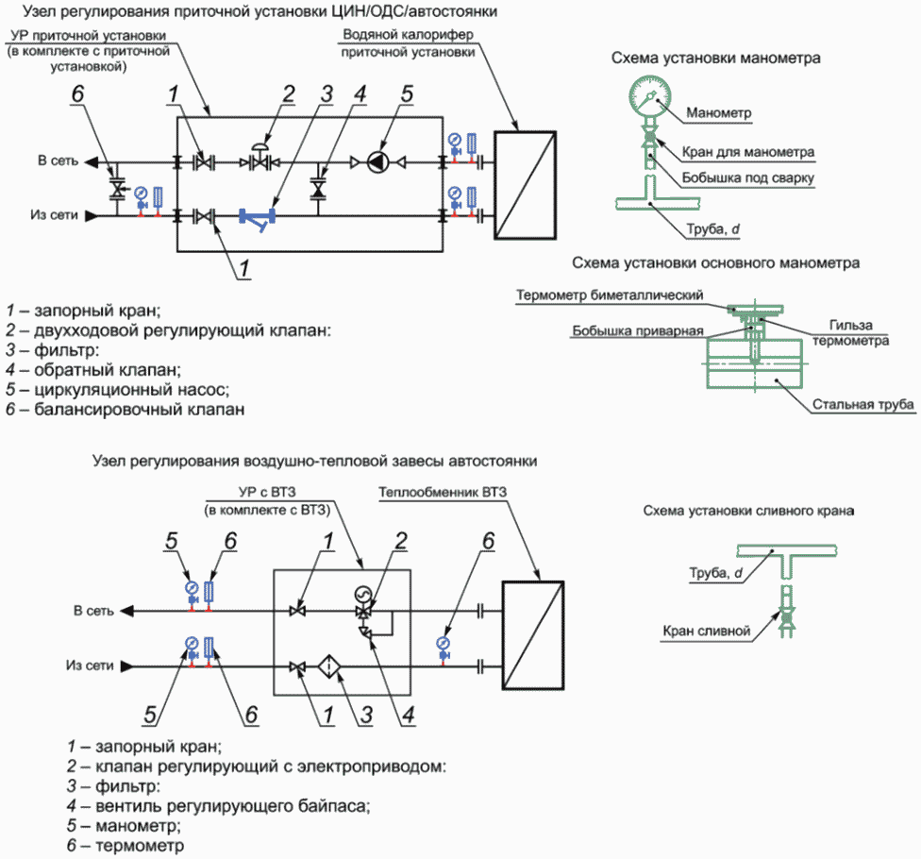

Рисунок Б.1 - Узлы регулирования приточных установок

и тепловой завесы

Принципиальная схема общеобменной вентиляции

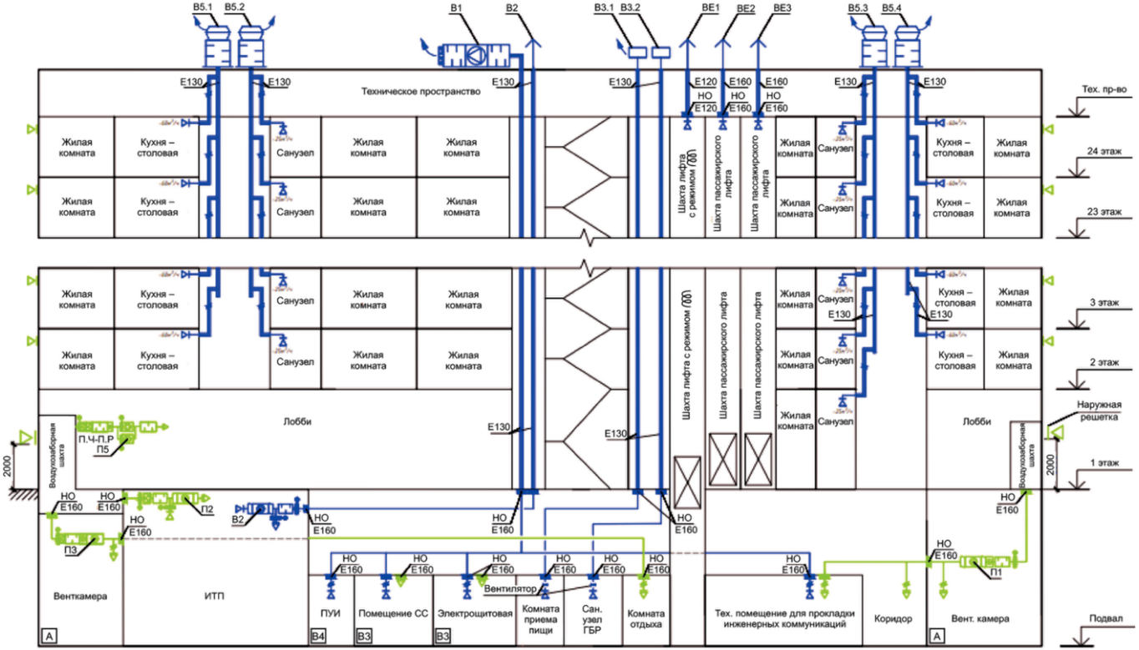

Рисунок Б.2 - Принципиальная схема общеобменной вентиляции

Принципиальная схема систем отопления

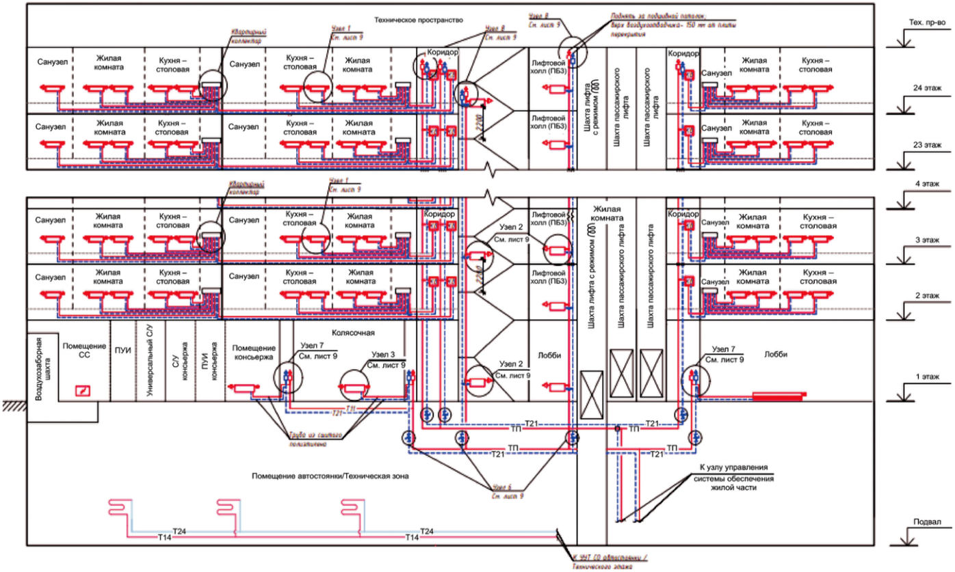

Рисунок Б.3 - Принципиальная схема систем отопления

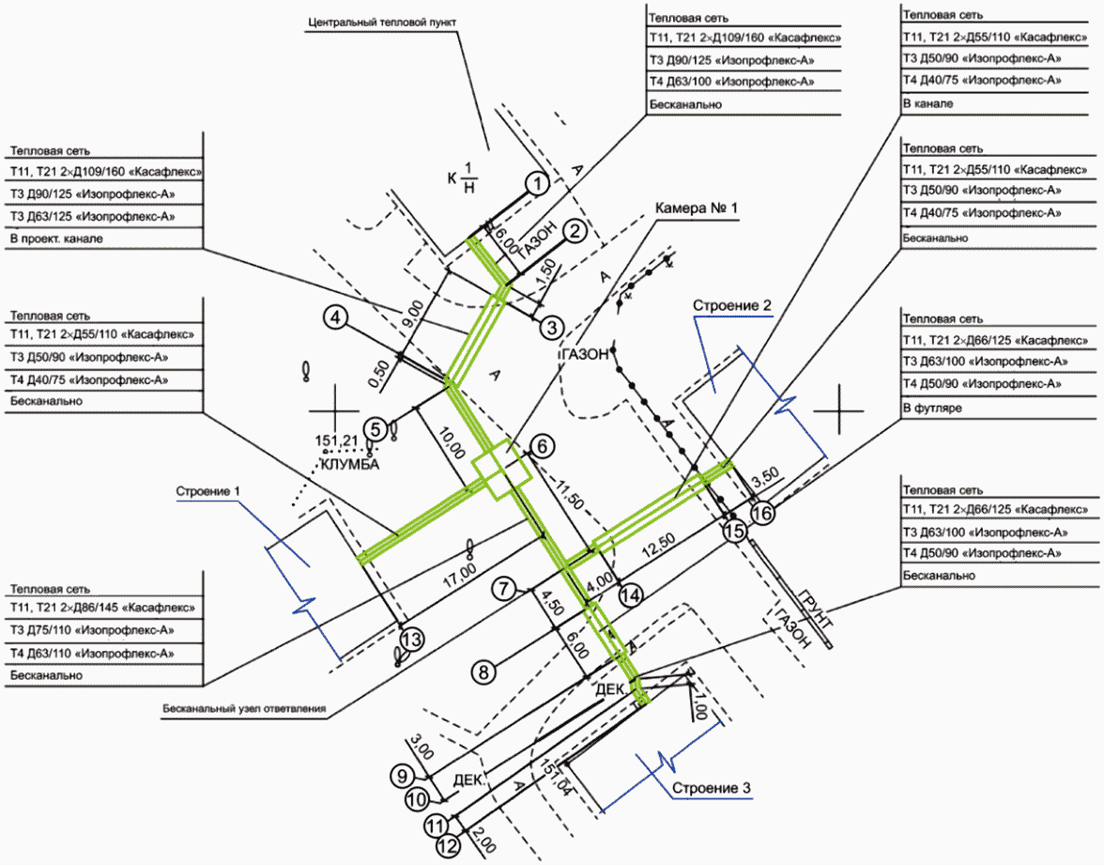

Рисунок Б.4 - План тепловых сетей

БИБЛИОГРАФИЯ

|  |  |
| --- | --- |
| [1] | Федеральный [закон](consultantplus://offline/ref=1F99358485091BFDD92D130B91BBDCB8EEFE9DDD9FB23031BD8EDB0DF8656CEFE143868DD56B4180D68C30E2E2fBr3L) от 30 декабря 2009 г. N 384-ФЗ "Технический регламент о безопасности зданий и сооружений" |
| [2] | Федеральный [закон](consultantplus://offline/ref=1F99358485091BFDD92D130B91BBDCB8EBF992DA97BF3031BD8EDB0DF8656CEFE143868DD56B4180D68C30E2E2fBr3L) от 29 декабря 2004 г. N 190-ФЗ "Градостроительный кодекс Российской Федерации" |
| [3] | [Постановление](consultantplus://offline/ref=1F99358485091BFDD92D130B91BBDCB8EBFF92D39DBF3031BD8EDB0DF8656CEFE143868DD56B4180D68C30E2E2fBr3L) Правительства Российской Федерации от 16 февраля 2008 г. N 87 "О составе разделов проектной документации и требованиях к их содержанию" |

|  |  |
| --- | --- |
| УДК 721.01:628(81+83+84):658.26:006.354 | ОКС [93.010](consultantplus://offline/ref=1F99358485091BFDD92D130B91BBDCB8EBFF93DB9ABB3031BD8EDB0DF8656CEFF343DE81D4695C84DC9966B3A4E59E8D9E1867ED5F4D2438f8rAL) |
| Ключевые слова: отопление, вентиляция, кондиционирование воздуха, тепловые сети, теплоснабжение | |